**ASSUNTO:. REQUEIRO À EMPRESA ELEKTRO QUE REALIZE SUBSTITUIÇÃO DE POSTE CAÍDO NA RODOVIA NAGIB CHAIB, PRÓXIMO A SECRETARIA DE EDUCAÇÃO DE MOGI MIRIM.**

**DESPACHO:.**

**SALA DAS SESSÕES ____/____/_____**

**PRESIDENTE DA MESA**

**REQUERIMENTO Nº 547, DE 2021**

**SENHOR PRESIDENTE,**

**SENHORES VEREADORES,**

REQUEIRO a mesa após ouvir o douto plenário que se oficie à empresa ELEKTRO que realize substituição de poste caído na Rodovia Nagib Chaib, próximo a Secretaria de Educação de Mogi Mirim.

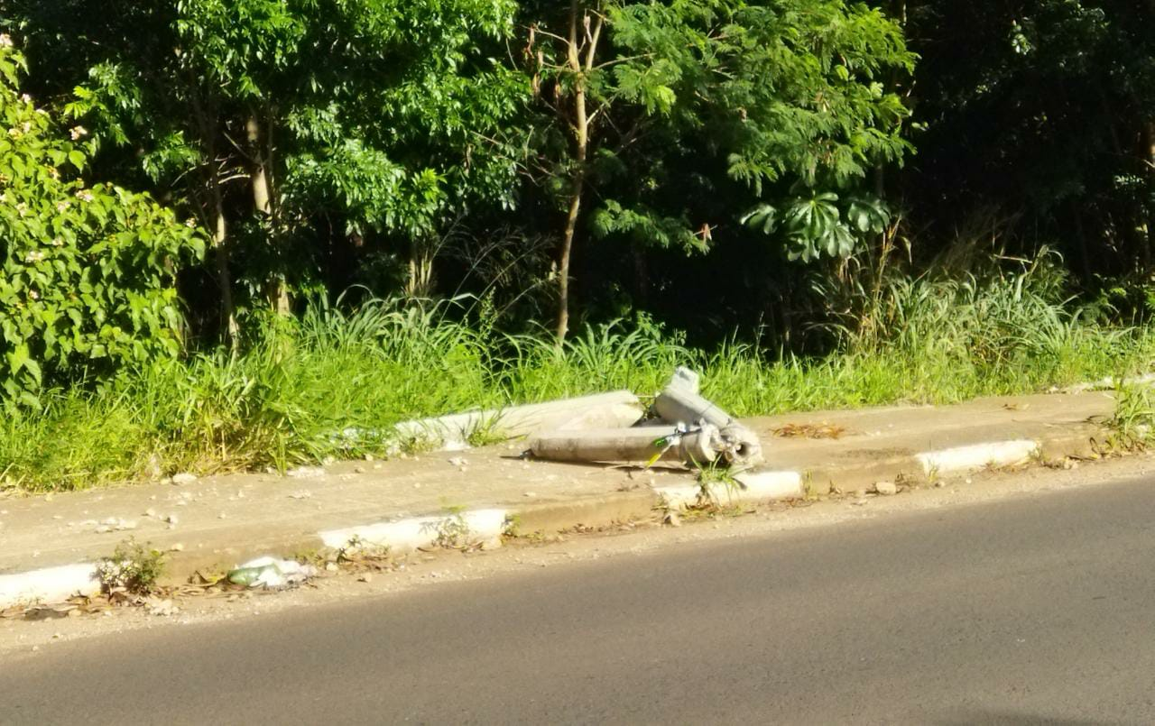

SALA DAS SESSÕES “VEREADOR SANTO RÓTOLLI”, aos 10 de dezembro de 2021.

**VEREADOR LUIS ROBERTO TAVARES**